Музыкальное воспитание детей в логопедической группе ДОО
консультация для родителей
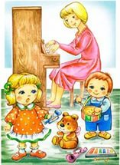
Обычная методика музыкального воспитания в детском саду не совсем подходит для работы с детьми, страдающими тяжелыми нарушениями речи из - за определенных особенностей развития этих детей.
Основные особенности детей с тяжелыми нарушениями речи:
1. Помимо собственно речевого нарушения, у таких детей наблюдаются нарушения общей, мелкой и артикуляционной моторики. Психомоторное развитие отстает от возрастной нормы: такие дети часто «неуклюжи», с трудом ориентируются в пространстве, их движения плохо координированы. Особую трудность вызывают согласованные движения рук и ног при разучивании игр и танцев. Часто такие дети не владеют даже простыми двигательными навыками (хлопки в ладоши, прыжки, повороты и т. п.). Нарушение артикуляционной моторики проявляется в ограниченности, неточности, или слабости движений подвижных органов артикуляции – языка, мягкого неба, губ, нижней челюсти. Естественно, что нарушение артикуляции звуков приводит к их дефектному произношению, а часто и к общей невнятности, смазанности речи. Это вызывает соответствующие трудности в работе над пением.
2. Отмечается нарушение психических процессов и свойств, проявляющееся в недостаточном развитии восприятия, внимания и памяти. У таких детей наблюдаются проблемы с запоминанием названий музыкальных произведений, фамилий композиторов. Им бывает сложно узнать даже знакомую музыку по вступлению или по фрагменту мелодии. Легче воспринимается музыка вокальная, чем инструментальная, т. к. в ней единство текста и музыки, и звучание музыки в этом случае связывается с каким-либо конкретным образом.
3. У детей с нарушениями речи нарушены процессы возбуждения и торможения (замедленное включение в деятельность, недостаточная заинтересованность).
4. Наблюдается недостаточное развитие личности ребенка (самосознания, самооценки, взаимоотношений с окружающими людьми, мотивации, волевых процессов).
5. Состояние психомоторных и сенсорных функций у детей с тяжелыми нарушениями речи значительно ниже возрастной нормы.
6. Отмечается дефицит таких процессов, как внимание и память, общая, мелкая и артикуляционная моторика, зрительно-пространственная ориентация и речеслуховое восприятие.
7. Плохо развито дыхание: вдох и выдох очень слабые, распределение выдыхаемого воздуха неравномерное. Некоторые дети дышат прерывисто не потому, что у них короткое дыхание, а оттого, что не умеют им управлять. Следовательно, возникает необходимость внесения в музыкальные занятия специальных упражнений на развитие речевого и певческого дыхания, упражнений, активизирующих внимание, упражнений на тренировку основных видов движений, ориентацию в пространстве, координации движений и регуляцию мышечного тонуса, упражнений, воспитывающих чувство музыкального ритма.
Задачи музыкального воспитания детей с тяжелыми нарушениями речи:
Музыкальное развитие детей и коррекция недостатков, свойственных детям с речевыми нарушениями.
Помимо общих задач музыкального воспитания работа направлена на решение коррекционных задач.
Коррекционные задачи:
1. Развитие качеств личности ребенка: воспитание уверенности в своих силах, выдержки, волевых черт характера. Помочь каждому ребенку почувствовать свой успех, самореализоваться в каком-либо виде музыкальной деятельности, развиваться более гармонично.
2. Развитие психических процессов и свойств: памяти, внимания, мышления, регуляции процессов возбуждения и торможения. Контакты с музыкой способствуют развитию внимания, обеспечивают тренировку органов слуха. Большое внимание следует уделить развитию слухового внимания и памяти. Первый помощник в этом – хорошо развитое музыкальное восприятие.
3. Укрепление, тренировка двигательного аппарата: развитие равновесия, свободы движений, снятие излишнего мышечного напряжения, улучшение ориентировки в пространстве, координации движений; развитие дыхания; воспитание правильной осанки и походки; формирование двигательных навыков и умений; развитие ловкости, силы, выносливости.
Работа по музыкальному воспитанию детей в логопедических группах осуществляется по следующим направлениям:
- слушание музыки,
- пение,
- музыкально-ритмические движения (музыкально-ритмические упражнения, танцы, хороводы, музыкальные игры),
- игра на детских музыкальных инструментах.
В занятия так же включаются речевые игры и упражнения на развитие дыхания.
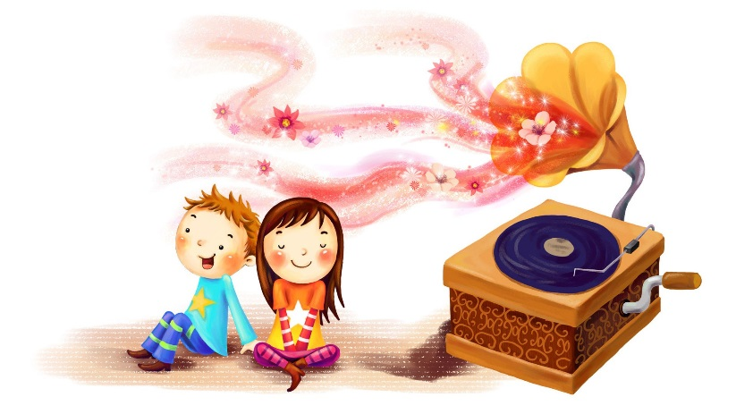
Слушание музыки – это самостоятельный вид музыкальной деятельности. Оно лежит в основе других видов музыкальной деятельности и является ведущим. Невозможно выучить песню без ее прослушивания, разбора содержания, запоминания мелодии. Прежде чем разучить танец или игру необходимо прослушать музыку, определить характер, темп.
Для слушания предлагается доступный по содержанию музыкальный материал. Вокальная музыка по сравнению с инструментальной оказывает гораздо большее влияние на детей. Она представляет собой единство музыкального и литературного текстов, что делает ее более понятной. При организации слушания музыки применяется наглядно-слуховой (живое исполнение музыки или ее звучание в записи) и наглядно-зрительный (использование картин, рисунков и других наглядных пособий) методы. Музыкальное восприятие становится более осознанным, если прослушивание пьесы сопровождается действиями детей: музыкальными движениями (хлопки, притопы и др.), игрой на музыкальных инструментах, дирижированием, звукоподражанием. Ребенку при наличии определенных двигательных навыков легче передать характер музыки движением, чем описать словами.
Большую роль в слушании музыки играют дидактические игры. Например, при слушании пьесы «Колокольчики звенят» (В. Моцарт) используется игра «Тихие и громкие звоночки». Для определения жанра пьес «Вальс» (Д. Кабалевский), «Марш» (Д. Шостакович), «Колыбельная песенка» (Г. Свиридов) применяется музыкально-дидактическая игра «Что делают в домике?»
Детям с нарушениями речи бывает трудно охарактеризовать прослушанную музыку. Прилагательные в их словарном запасе представляют наименьшую группу. Помогают наводящие вопросы педагога. (Какая музыка? Спокойная или игривая? Громкая или тихая?)
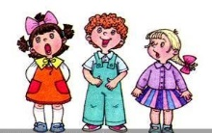
Пение – один из самых любимых детьми видов музыкальной деятельности. Хоровое пение объединяет дошкольников, создает условия для эмоционального музыкального общения. Оно особенно полезно депрессивным и заторможенным детям, робким и несмелым.
Выбирая песенный материал, следует учитывать: доступность содержания и текста песни, ее темп, диапазон, длительность фраз и др. В качестве подготовки к пению используется артикуляционная гимнастика.
Основой пения, как и речи, является дыхание. Воздушная струя, попадая на голосовые связки, приводит их в движение, порождая звук. У детей с тяжелыми нарушениями речи вдох и выдох очень слабые, распределение выдыхаемого воздуха неравномерное. Некоторые дети дышат прерывисто не потому, что у них короткое дыхание, а оттого, что не умеют им управлять. Следует показывать наглядно, как надо дышать в процессе исполнения. С целью укрепления дыхания используются специальные упражнения. Пение для детей с нарушениями речи является и учебным, и лечебным средством. Оно способствует развитию психических процессов и свойств личности (внимание, память, мышление, воображение и т. д.), расширению кругозора, нормализации деятельности периферических отделов речевого аппарата (дыхательного, артикуляционного, голосообразовательного), развитию речи за счет расширения словаря и улучшения произносительной стороны (звукопроизношение и ритмико-мелодическая сторона: темп, ритм, тембр, динамика). Пение помогает исправить ряд речевых недостатков: невнятное произношение, проглатывание окончаний слов. А пение на слоги «ля-ля», «ти-ли-ли», «ту-ру-ру» способствует автоматизации звука, закреплению правильного произношения.
На первом этапе работы над песней применяются наглядный и словесный методы. Так как у детей с нарушением речи нарушено фонематическое восприятие, смысл многих фраз и выражений дети не понимают. Поэтому нельзя начинать разучивать песню, пока не будет проведена предварительная словарная работа и текст не будет понятен каждому ребенку. При разучивании песни большое внимание уделяется показу четкой артикуляции.
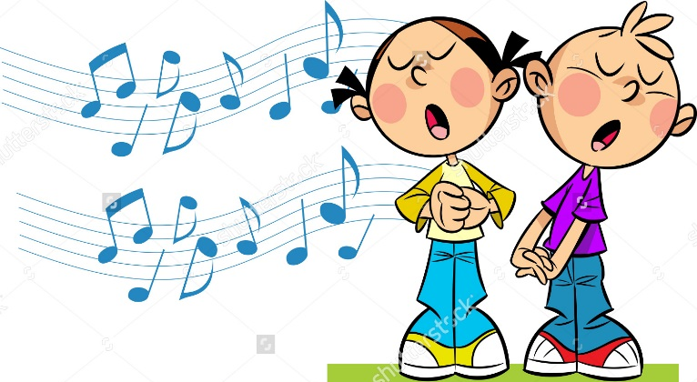
На втором этапе работы над песней дети осваивают певческие навыки, запоминают и воспроизводят мелодию, ритм песни, выразительные нюансы. Для успешного усвоения этих навыков используются показ движения мелодии рукой, прохлопывание ритма, графическое изображение, дидактические игры и др. В работе над дикцией полезно проговаривать текст одними губами, в разных темпах, начиная с очень медленного. Это позволяет детям следить за правильным положением губ.
На третьем этапе работы над песней идет ее закрепление и работа над выразительностью исполнения. Инсценирование песен развивает творческую инициативу детей. В течение всего учебного года дети в логопедических группах разучивают несколько песен. Но часто из-за недостаточного развития памяти они довольно быстро их забывают. Чтобы этого не происходило, надо время от времени их повторять. Можно устроить концерт для кукол, концерт по заявкам детей или воспитателя, поиграть в «Угадай-ку», когда дети будут угадывать песню по мелодии или ритму и исполнять ее.
В двигательной сфере детей с нарушениями речи наблюдается отставание в физическом развитии, несформированность техники основных видов движений, недостаточность таких двигательных качеств, как точность, выразительность, гибкость, выносливость, ловкость, сила, координация. Следовательно, есть необходимость использования в музыкально-ритмической работе специальных упражнений, направленных на развитие общей и артикуляционной моторики, координации слова – музыки – движения. Среди таких упражнений особое место занимают речевые игры и упражнения.
Речевые игры, используемые на музыкальных занятиях, направлены на развитие координации движений и слова. Стихи подбираются очень яркие, образные, легко запоминающиеся. Ребенок, словом и движением, создает единый образ. В таких играх движение конкретизирует слово, делает его более понятным ребенку, а слово помогает более четко и выразительно исполнить то или иное движение. Ценность таких игровых упражнений не только в их образности, но и в том, что они помогают развивать у детей речь, память, внимание, слух, чувство ритма и темпа, различные двигательные умения и творческие способности
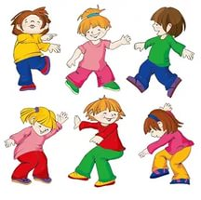
Музыкально-ритмические движения – вид исполнительской деятельности детей, который включает упражнения, пляски, игры. Очень большое значение этот вид исполнительской деятельности имеет в логопедических группах: оказывает на детей коррекционное воздействие, развивает внимание, память, ориентировку в пространстве, координацию движений. Снижается возбудимость и нервозность дошкольников.
Среди музыкально-ритмических движений большое место занимают музыкально-ритмические упражнения. Дети с речевыми нарушениями часто не справляются с основными движениями (ходьба, бег, прыжки), не говоря уже об их разновидностях (устремленная или пружинная ходьба, широкий или высокий бег, поскоки и т. д.). Выполняя музыкально-ритмические упражнения дети развиваются физически, укрепляют костно-мышечный аппарат, учатся владеть своим телом, готовятся к выполнению более сложных двигательных заданий в танцах и играх. В некоторых упражнениях используются предметы (мячи, флажки, султанчики, платочки, ритмические палочки, погремушки, ленточки и т.д.) Применение данных атрибутов способствует развитию мелкой моторики. Использование предметов и игрушек (кукол, мишек, зайцев, мячей, обручей и т. д.) дает возможность максимально разнообразить детские игры и пляски. Движения детей с речевыми проблемами по объему весьма ограничены, невыразительны. Музыка в сочетании с яркими разнообразными пособиями и игрушками вызывают у детей желание играть, выполнять упражнения, танцевать.
При выборе танца важен правильный выбор музыки. Музыка должна иметь ярко выраженные характерные части, настраивающие на определенное движение. Следует также учитывать двигательные навыки детей: справиться ли большинство из них с движениями? Желательно выбирать танцы с ритмическими заданиями (хлопки, притопы, приседания, прыжки), а также с заданиями на развитие ориентировки в пространстве.
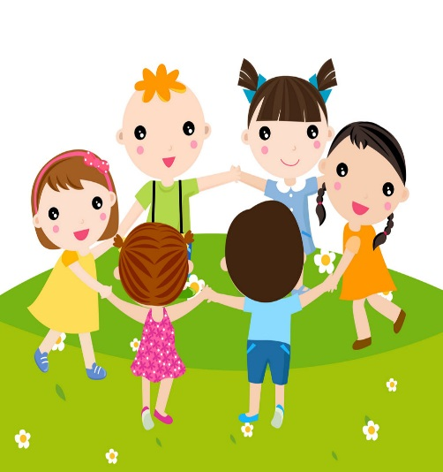
Танцы с пением и хороводы очень полезны для детей с нарушениями речи, поскольку помогают им координировать пение и движение, упорядочивают темп движения. Они могут использоваться не только на музыкальных занятиях с музыкальным сопровождением, но и в самостоятельной музыкальной деятельности, т. е. гораздо чаще чем другие виды танцев.
Игра является основным видом деятельности дошкольников. Музыкальные игры имеют большое значение в музыкальном развитии детей. С их помощью в интересной и непринужденной форме можно успешно решать стоящие перед педагогом коррекционные задачи.
Игры, даря радость и возможность проявлять свои эмоции, способствуют развитию у детей познавательных интересов и эмоциональной сферы, воспитанию волевых и нравственных черт характера, развитию координации движений, быстроты реакции, ловкости.
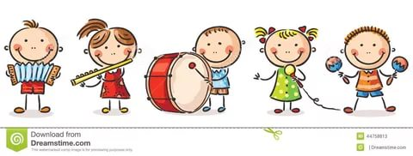
Игра на детских музыкальных инструментах – один из видов исполнительской деятельности детей, приобщающий их к совместному коллективному музыцированию. Но в логопедических группах игра в оркестре - это не самоцель, а скорее средство решения коррекционных задач, к которым относятся следующие:
- Развитие внимания и памяти, которые потребуются каждому ребенку, играющему в оркестре, чтобы вовремя вступить и правильно сыграть свою партию.
- Развитие координации движений при игре не таких музыкальных инструментах, как бубен, барабан, металлофон, маракасы и т. д.
- Развитие мелкой моторики пальцев рук при игре на дудочках, беззвучных пианино, металлофонах, колокольчиках.
- Развитие фонематического слуха в музыкально-дидактических играх типа «На каком инструменте играю?», «Отгадай инструмент и сыграй как я», «Музыкальное лото».
- Развитие координации пения с движением пальцев рук (ребенок поет и «играет» на неозвученном пианино в самостоятельной музыкальной деятельности).
- Развитие музыкально-ритмического чувства. Довольно часто у детей с нарушениями речи наблюдаются нарушения темпа и ритма не только речи, но и движений.
Чаще всего в работе с детьми, страдающими нарушениями речи, используются металлофоны и ударно - шумовые инструменты со звуками неопределенной высоты в сопровождении фортепиано или фонограммы.
